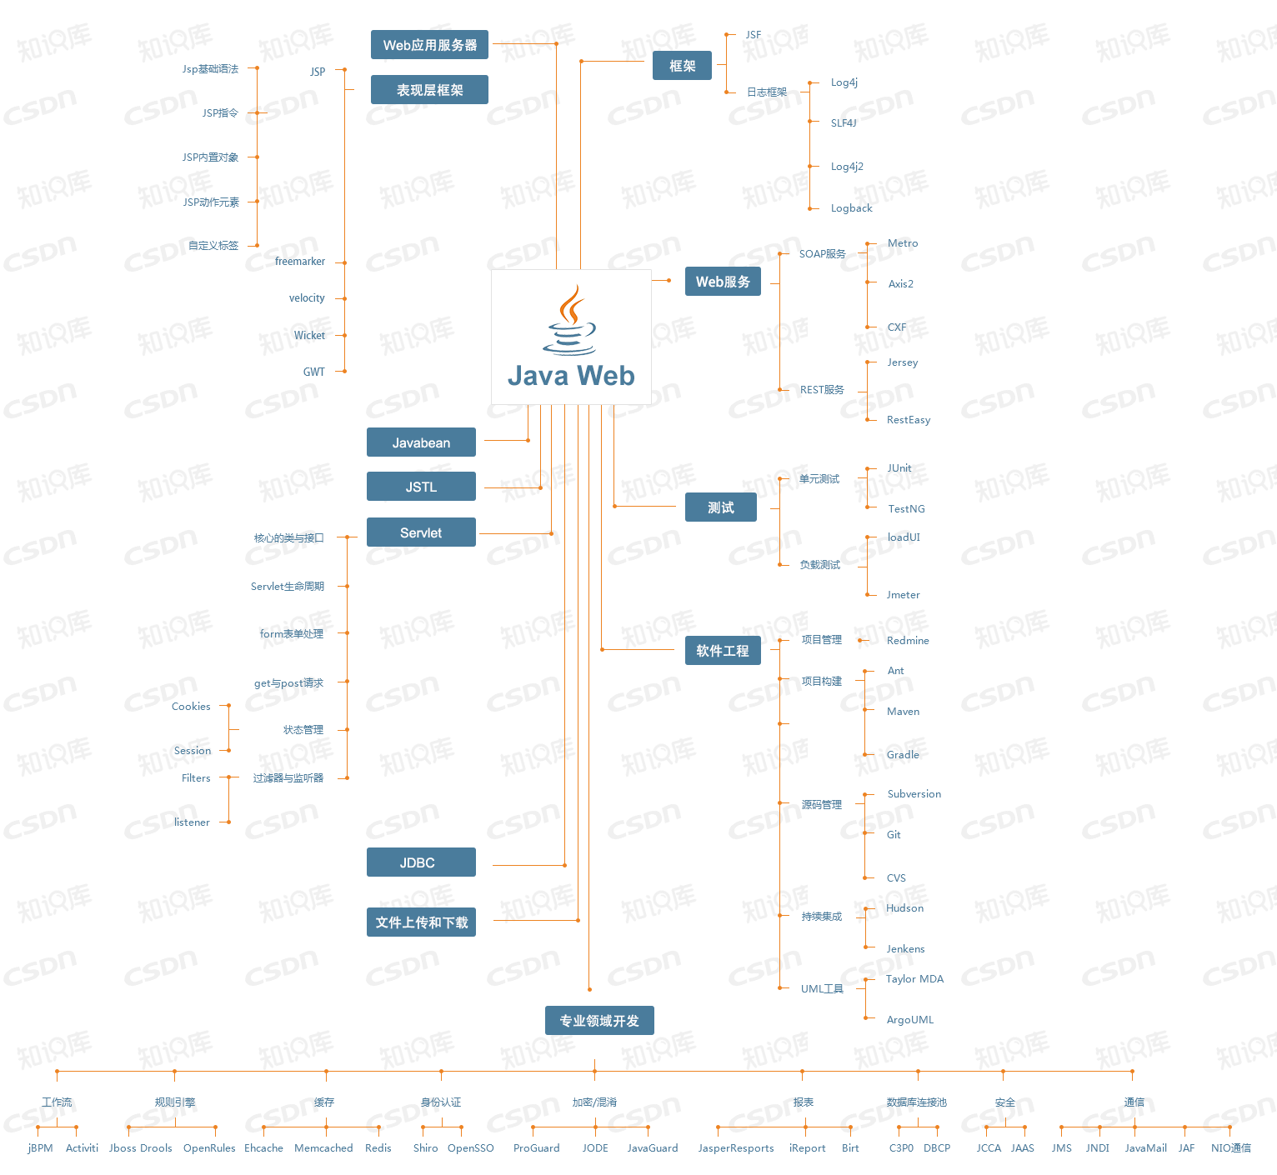Java中动态Web资源开发技术统称为Java Web。其最大用途就是Web应用的开发，可以不用考虑系统平台的差异，在一种系统下开发的应用系统，不加任何修改就能运行在另一种不同的系统中。